**PRACOVNÝ LIST – GEOGRAFIA SLOVENSKA 😊**

***1. A.) Zhodnoťte*** priemyselné odvetvia sa nachádzajú na východe Slovenska.

***B.)v ktorých*** oblastiach je najväčšia koncentrácia priemyslu, uveďte odvetvia a strediská týchto oblastí

***C.) k uvedením*** strediskám priraďte správny výrobný sortiment a názov podniku:

A. Bratislava 1. dusíkaté hnojivá a. Matador

B. Šaľa 2. syntetické vlákna b. Zentiva

C. Trenčín 3. pneumatiky c. Slovnaft

D. Svit 4. liečivá d. Duslo

E. Púchov 5. pohonné hmoty e. Chemosvit

F. Hlohovec 6. textilný f. Ozeta

***2. A.) Vysvetlite*** rozdiely medzi 3 základnými typmi režimu odtoku riek Slovenska.

***B.) Na obrysovej mape*** pomenujte vybrané rieky /D,G,E/ zaraďte ich podľa typu režimu odtoku.

***C.) Opíšte***, ako vznikli jazerá na Slovensku, ukážte príklady.

***D.) Charakterizujte*** hydrografickú sieť v miestnej oblasti.

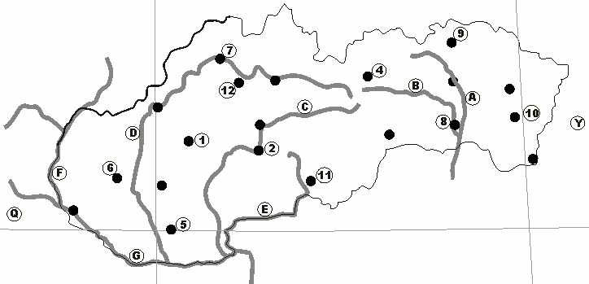

***3. A.)Slovensko – geografický*** vývoj územia

***B.)Súčasťou*** ktorých štátov bolo Slovensko v minulosti, vymedzenie ktorých hraníc bolo problematické?

***4. A.)Charakterizujte*** súčasný prirodzený prírastok na Slovensku a pokúste sa zdôvodniť jeho zmeny za posledné obdobie.

***B.) Porovnajte*** prirodzený prírastok a hustotu osídlenia v jednotlivých oblastiach Slovenska.

***C.) Uveďte*** prislúchajúce národnosti, určte oblasti so zvýšeným zastúpením jednotlivých národností na mape Slovenska.

***5. A.) Definujte*** cestovný ruch, zaraďte ho do príslušného sektoru hospodárstva

***B.) Analyzujte*** cestovný ruch Slovenska z hľadiska návštevnosti (poukážte na nedostatky)

***C.) Navrhnite*** exkurziu po Slovensku /regióne/ tak, aby boli zahrnuté jednotlivé formy cestovného ruchu, v jednotlivých kategóriách uveďte príklady.

***6.) Vysvetlite pojem „miestna krajina“,*** a aplikujte poznatky z učiva geografie Slovenska na miestnu krajinu (charakterizujte prírodné pomery).

- Uveďte príklady historických pamiatok, významných kultúrnych a športových podujatí.

***7.) - Definujte*** pôdny typ, pôdny druh. Lokalizujte ich výskyt na Slovensku a posúďte z hľadiska úrodnosti.

- Aké pôdne typy sa vyskytujú v miestnej oblasti?

- Vysvetlite vplyv človeka na pôdu.

***8.) A.) Opíšte*** historický vývoj územia Slovenska.

B.) Charakterizujte polohu Slovenska z rôznych hľadísk /matematická, výšková, vzhľadom k moriam a oceánom, na hlavnom európskom rozvodí, geopolitická poloha/, vysvetlite dôsledky jednotlivých polôh.

***9. A.) Vyznačte*** na mape SR tieto povrchové celky: *Záhorská nížina, Vihorlat, Malé Karpaty, Laborecká vrchovina, Malá Fatra, Východoslovenská nížina.*

B.) Vyznačené povrchové celky zaraďte do klimatických oblastí a charakterizujte ich.

C.) Na vrchole Sitna je teplota vzduchu 15°C. Aká bude teplota vzduchu za štandardných podmienok na Gerlachovskom štíte a na najnižšom mieste Slovenska?

***10. A.) Odôvodnite*** rozmiestnenie vybraných priemyselných odvetví na Slovensku /priemysel palív a energetiky, hutnícky priemysel, strojársky priemysel, chemický priemysel, drevospracujúci priemysel/ v závislosti od lokalizačných činiteľov.

B.) Ukážte najdôležitejšie priemyselné závody na mape.

C.) Posúďte, ktoré lokalizačné činitele majú rozhodujúci podiel na budovaní automobilového priemyslu na Slovensku v súčasnosti.

***11. A.) Ktoré základné*** geomorfologické celky sa rozprestierajú na území Slovenska

B.) Uveďte, na ktoré menšie podjednotky sa delia a čo zahŕňajú

C.) Zaraďte uvedené pohoria: *Biele Karpaty, Vihorlatské vrchy, Nízke Tatry, Pieniny, Javorníky, Slanské vrchy, Malé Karpaty*

***12. A.)Zhodnoťte*** ťažbu nerastných surovín na Slovensku.

B.)Zaraďte pohoria Vihorlat, Malá Fatra, Košická kotlina, Záhorská nížina, Levočské vrchy, Pieniny do jednotlivých geologických pásiem.

C.) Pomenujte základné geomorfologické celky v miestnej oblasti a zaraďte ich podľa geomorfologického členenia.

D.) Aké nerastné suroviny sa ťažia v miestnej oblasti?

E.) Popíšte antropogénne formy reliéfu v miestnej oblasti.

***13. A.) Vysvetlite*** vplyv klimatotvorných činiteľov na podnebie Slovenska.

B.) Charakterizujte rozloženie teplôt a zrážok na Slovensku.

C.) Analyzujte ročný chod teplôt a zrážok na daných klimatických diagramoch a príslušné lokality zaraďte do klimatickej oblasti.

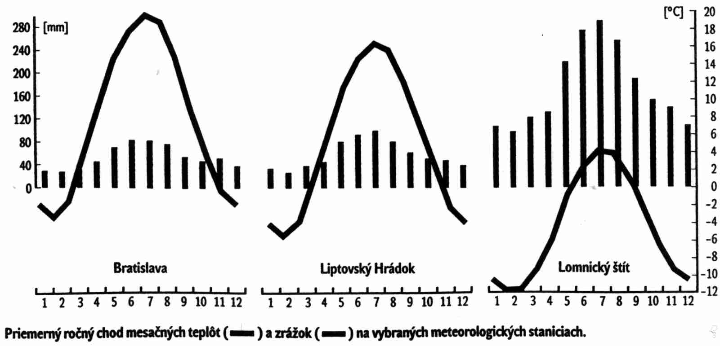

***14. Analyzujte*** aké predpoklady poskytujú jednotlivé poľnohospodárske výrobné oblasti pre rastlinnú a živočíšnu výrobu Slovenskej republiky .

***15. A.) Opíšte*** geologický vývoj územia Slovenska.

B.) Ukážte na mape SR jednotlivé geologické pásma, opíšte ich horninové zloženie a výskyt nerastných surovín.

***16. A.) Vymenujte*** pôdne typy nížin a pohorí na Slovensku.

B.) Vysvetlite pojmy úrodnosť pôdy, erózia pôdy, protierózna ochrana – príklady.

C.) Ako ľudia ovplyvňujú pozitívne a negatívne úrodnosť pôd?

D.) Vymenujte výškové vegetačné stupne a živočíšne spoločenstvá na Slovensku.

***17. A.) Opíšte proces*** osídľovania Slovenska.

B.)Určte súčasný počet obyvateľov Slovenska.

C.) Charakterizujte sídelnú sieť /mestá, vidiecke obce/.

D.) Vymenujte mestá v miestnej oblasti.

E.) Uveďte príklady polyfunkčných a monofunkčných sídiel a funkcie, ktoré plnia.